УТВЕРЖДАЮ
Глава администрации муниципального района
«Город Людиново и Людиновский район»
_______________________ С.В. Перевалов
«____» ________________ 2025 г.

Актуализация на 2026 год

Утверждаемая часть.

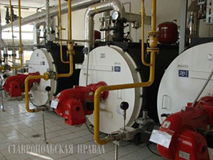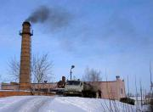

2025 г.

Общие положения

Схема теплоснабжения поселения — документ, содержащий материалы по обоснованию эффективного и безопасного функционирования системы теплоснабжения, ее развития с учетом правового регулирования в области энергосбережения и повышения энергетической эффективности.
Теплоснабжающая организация определяется схемой теплоснабжения.
Мероприятия по развитию системы теплоснабжения, предусмотренные настоящей схемой, включаются в инвестиционную программу теплоснабжающей организации и, как следствие, могут быть включены в соответствующий тариф организации коммунального комплекса.

Основные цели и задачи схемы теплоснабжения:
Схема теплоснабжения поселения разрабатывается в целях удовлетворения спроса на тепловую энергию (мощность) и теплоноситель, обеспечения надежного теплоснабжения наиболее экономичным способом при минимальном воздействии на окружающую среду, а также экономического стимулирования развития систем теплоснабжения и внедрения энергосберегающих технологий.
Схема теплоснабжения сельского поселения представляет документ, в котором обосновывается необходимость и экономическая целесообразность проектирования и строительства новых, расширения и реконструкции существующих источников тепловой энергии и тепловых сетей, средств их эксплуатации и управления с целью обеспечения энергетической безопасности, развития экономики поселения и надежности теплоснабжения потребителей.
Основными задачами при разработке схемы теплоснабжения сельского поселения на период до 2028 г. (актуализация на 2026 г.) являются:
- Обследование системы теплоснабжения и анализ существующей ситуации в теплоснабжении сельского поселения.
- Выявление дефицита тепловой мощности и формирование вариантов развития системы теплоснабжения для ликвидации данного дефицита.
- Выбор оптимального варианта развития теплоснабжения и основные рекомендации по развитию системы теплоснабжения сельского поселения до 2034 года.
Теплоснабжающая организация определяется схемой теплоснабжения.
Мероприятия по развитию системы теплоснабжения, предусмотренные настоящей схемой, включаются в инвестиционную программу теплоснабжающей организации и, как следствие, могут быть включены в соответствующий тариф организации коммунального комплекса
- определить возможность подключения к сетям теплоснабжения объекта капитального строительства и организации, обязанной при наличии технической возможности произвести такое подключение;
- повышение надежности работы систем теплоснабжения в соответствии с нормативными требованиями;
- минимизация затрат на теплоснабжение в расчете на каждого потребителя в долгосрочной перспективе;
- обеспечение жителей сельского поселения «Село Заречный» тепловой энергией;
- строительство новых объектов производственного и другого назначения, используемых в сфере теплоснабжения муниципального образования сельское поселение «Село Заречный»;
- улучшение качества жизни за последнее десятилетие обусловливает необходимость соответствующего развития коммунальной инфраструктуры существующих объектов.

Характеристика сельского поселения «Село Заречный».

СП «Село Заречный» входит в состав Людиновского муниципального района (далее – Людиновский МР) и является одним из 6 аналогичных административно-территориальных муниципальных образований (поселений).
Площадь поселения на 01.01.2024 г. – 13,9 га.
Располагается к западу от территории районного центра г. Людиново на 10 – ом км Федеральной трассы Брянск –Людиново-Киров
В состав СП «Село Заречный» входят 13 населенных пунктов: с.Заречный (397чел.), ст.Куява (74чел.), д. Куява (64чел.) д.Крынки (1чел.), д.Косичино (59чел.), ж/д разъезд .Косичино (1чел.), д.Голосиловка (184чел.), д.Курганье(188чел.), д.Еловка (13чел.), д.Вербежичи (298чел.), д.Березовка (34чел.), д. Савино(100чел.), д.Слободка(35чел.).
Административным центром поселения является с. Заречный
Численность населения СП «Село Заречный» на 01.01.2024 г. – 1468 человек.
Территория СП «Село Заречный» представляет собой пологохолмистую или пологоволнистую эрозионно-зандровую равнину. Населенные пункты расположены в лесной зоне. Через территорию СП протекает р.Болва.
Абсолютные отметки поверхности изменяются от 18-25 м.
Климат умеренный, характеризующийся теплым летом и слабо морозной зимой. Температура воздуха в среднем за год от 4,0 до 4,6°С. Минимальная температура воздуха составляет -46°С, а максимальная - +38°С. С ноября по март отмечается отрицательная средняя месячная температура, с апреля по октябрь – положительная.

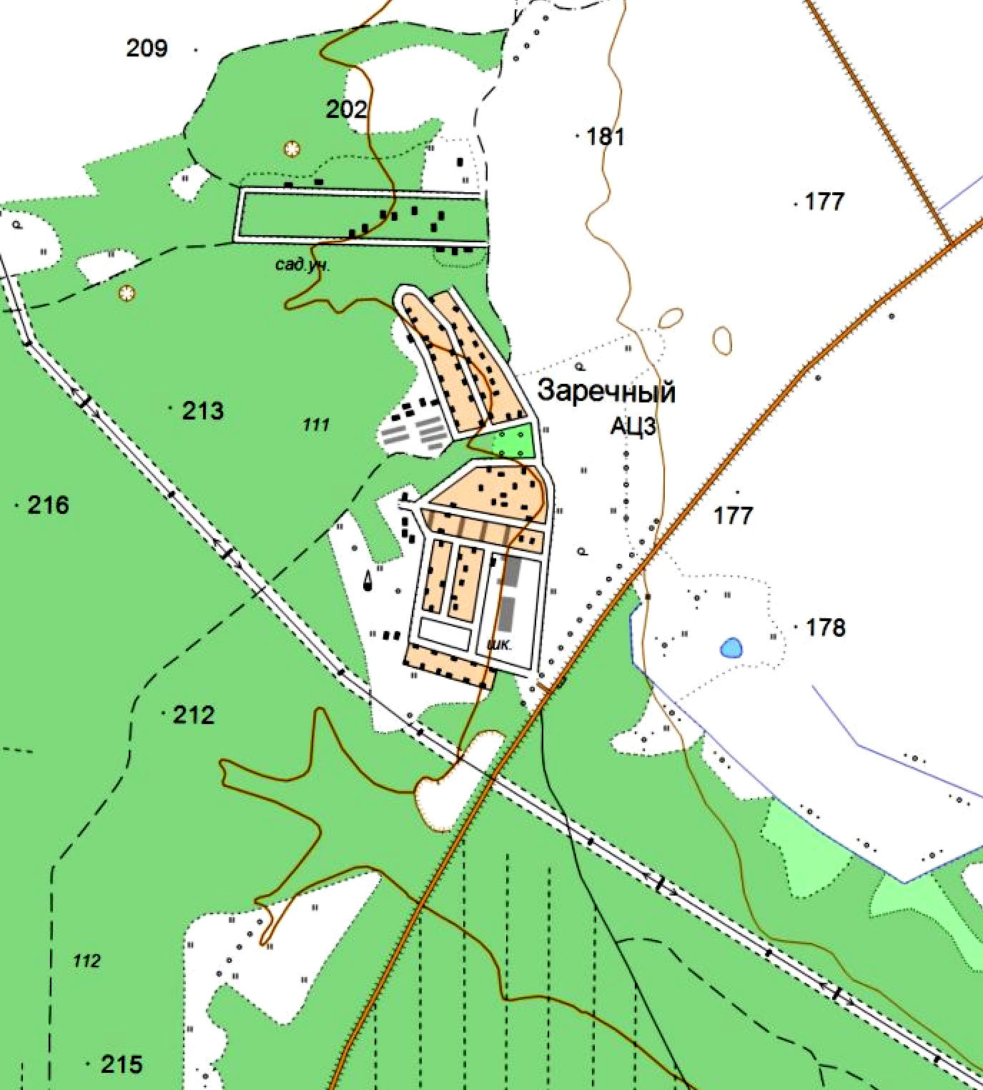

Расположение сельского поселения «Село Заречный»

Раздел 1. Показатели перспективного спроса на тепловую энергию (мощность) и теплоноситель в установленных границах территории
сельского поселения «Село Заречный».

1.1. Существующее состояние.

В настоящее время теплоснабжающей организацией, обязанной заключить с потребителем договор теплоснабжения является единая теплоснабжающая организация – МУЖКП «Болва».
№ п/п | Поселение | Наименование котельной, адрес | установл. мощность, Гкал/час | протяженность теплосетей в 1 тр. исч., (тыс. м.п.)
1 | «Село Заречный» | котельная с. Заречный | 0,95 | 1,6

Теплоснабжение (отопление) СП «Село Заречный» осуществляется:
- в частных домах, многоквартирных (2 и 4-этажных) и коттеджной застройке - от индивидуальных котлов на газе, горячее водоснабжение – от газовых колонок;
- в социальных объектах в с. Заречный централизовано от существующей котельной на газовом топливе мощностью 0,95 Гкал/час.
Процедуры диагностики состояния тепловых сетей:
- Метод акустической эмиссии. Метод, проверенный в мировой практике и позволяющий точно определять местоположение дефектов стального трубопровода, находящегося под изменяемым давлением, но по условиям применения на действующих ТС имеет ограниченную область использования.
- Метод магнитной памяти металла. Метод хорош для выявления участков с повышенным напряжением металла при непосредственном контакте с трубопроводом ТС. Используется там, где можно прокатывать каретку по голому металлу трубы, этим обусловлена и ограниченность его применения.
- Метод наземного тепловизионного обследования с помощью тепловизора. При доступной поверхности трассы, желательно с однородным покрытием, наличием точной исполнительной документации, с применением специального программного обеспечения, может очень хорошо показывать состояние обследуемого участка. По вышеназванным условиям применение возможно только на 10% старых прокладок. В некоторых случаях метод эффективен для поиска утечек.
- Тепловая аэросъемка в ИК-диапазоне. Метод очень эффективен для планирования ремонтов и выявления участков с повышенными тепловыми потерями. Съемку необходимо проводить весной (март-апрель) и осенью (октябрь-ноябрь), когда система отопления работает, но снега на земле нет.
- Метод акустической диагностики. Используются корреляторы усовершенствованной конструкции. Метод новый и пробные применения на тепловых сетях не дали однозначных результатов. Но метод имеет перспективу как информационная составляющая в комплексе методов мониторинга состояния действующих теплопроводов, он хорошо вписывается в процесс эксплуатации и конструктивные особенности прокладок ТС.
- Опрессовка на прочность повышенным давлением. Метод применялся и был разработан с целью выявления ослабленных мест трубопровода в ремонтный период и исключения появления повреждений в отопительный период. Он имел долгий период освоения и внедрения, но в настоящее время в среднем стабильно показывает эффективность 93-94%. То есть 94% повреждений выявляется в ремонтный период и только 6% уходит на период отопления. С применением комплексной оперативной системы сбора и анализа данных о состоянии теплопроводов, опрессовку стало возможным рассматривать, как метод диагностики и планирования ремонтов, перекладок ТС. Соотношения разрывов трубопроводов ТС в ремонтный и эксплуатационный периоды представлены в таблице.
- Метод магнитной томографии металла теплопроводов с поверхности земли. Метод имеет мало статистики и пока трудно сказать о его эффективности в условиях города.
В действующих условиях и с учетом финансового положения проводится работы по поддержанию надежности тепловых сетей на основании метода - опрессовка повышенным давлением.
График качественного регулирования температуры воды в системах отопления при различных расчетных и текущих температурах наружного воздуха
Температура наружного воздуха, °с | Температура, t°C
Температура наружного воздуха, °с | подающей линии | обратной линии
10 | 36,1 | 31,7
9 | 38,0 | 33,0
8 | 39,7 | 34,3
7 | 41,5 | 35,5
6 | 43,3 | 36,7
5 | 45,0 | 37,9
4 | 46,7 | 39,1
3 | 48,4 | 40,2
2 | 50,1 | 41,4
1 | 51,7 | 42,5
0 | 53,3 | 43,6
-1 | 55,0 | 44,6
-2 | 56,6 | 45,7
-3 | 58,2 | 46,7
-4 | 59,7 | 47,8
-5 | 61,3 | 48,8
-6 | 62,8 | 49,8
-7 | 64,4 | 50,8
-8 | 65,9 | 51,8
-9 | 67,5 | 52,8
-10 | 69,0 | 53,8
-11 | 70,4 | 54,7
-12 | 72,0 | 55,7
-13 | 73,5 | 56,6
-14 | 75,3 | 57,8
-15 | 76,4 | 58,5
-16 | 77,9 | 59,4
-17 | 79,4 | 60,4
-18 | 80,8 | 61,2
-19 | 82,2 | 62,1
-20 | 83,7 | 63,0
-21 | 85,1 | 63,9
-22 | 86,6 | 64,8
-23 | 88,0 | 65,5
-24 | 89,4 | 66,6
-25 | 90,8 | 67,4
-26 | 92,2 | 68,3
-27 | 93,6 | 69,1
-28 | 95,0 | 70,0

Краткая характеристика котельной, расположенной на территории сельского поселения «Село Заречный»:

Котельная с. Заречный.

Котельная осуществляет теплоснабжение в с. Заречный, работает на газообразном топливе. Общая установленная мощность котельной составляет 0,95 Гкал/час., подключенная нагрузка составляет 0,45 Гкал/час. Система теплоснабжения двухтрубная закрытая, протяженность теплосети составляет 1,6 км. Здание котельной 1988 года постройки, одноэтажное с двухэтажной пристройкой, однопролетное с несущими кирпичными стенами, размерами 9м.*21м. высотой 7,9м.; Объем здания = 926,1 м3.; Фундамент здания - бетонный ленточный; Кровля- односкатная с наружным водостоком; Площадь здания = 189 м2. В 2019 г. было проведено техническое перевооружение котельной с демонтажом старого оборудования и установкой новых современных котлов. В 2023 году был проведен ремонт здания и крыши котельной.

Размещение котельной и магистральных тепловых сетей представлено в графической части.

1.2. Площадь строительных фондов и приросты площади строительных фондов в соответствии с Генеральным планом сельского поселения «Село Заречный».

№ п/п | Показатели | Единица измерения | Современное состояние
1. | Зоны жилой застройки, из них | га | 1600
1.1 | территории индивидуальной жилой застройки | % | 99,5
1.2 | территории среднеэтажной многоквартирной жилой застройки  (многоквартирные жилые дома) | % | 0,5
2. | Жилищный фонд, всего | Общая площадь, кв. м | 45674,5
2.1 | Новое жилищное строительство | Общая площадь, кв. м | 1153,65
3. | Общественные здания
3.1 | Зоны объектов учебно-образовательного назначения | га | 1,79
3.2 | Зоны инженерной инфраструктуры | га | 125
3.3 | Спортивные и физкультурно – оздоровительные объекты | кв. м

1.3. Объемы потребления тепловой энергии (мощности), теплоносителя и приросты потребления тепловой энергии (мощности), теплоносителя с разделением по видам теплопотребления.

Котельная с. Заречный.

ЦО | V(м3),S(м2) | t внутри (отопл.) | Расчётная тепловая  нагрузка отопления,  (Гкал/час)
СШ №10,  ул.Школьная, 2 | 5100 | 20 | 0,079
Д/С "Ромашка", ул.Трудовая, 34 | 5568 | 20 | 0,068
ЦСДК ул.Школьная, 3 | 10460 | 18 | 0,138
ФАП ул.Школьная, 4 | 105,6 | 18 | 0,024
Администрация ул.Школьная, 4 | 183,9 | 18 | 0,02
Пож.депо. ул.Трудовая,55 | 705 | 18 | 0,03
МУЖКП «Болва» ул.Школьная, 4 | 492,3 | 18 | 0,047
Почта ГОС-4 ул.Школьная,4 | 118,8 | 18 | 0,017
ОАО "Ростелеком" АТС ул.Школьная, 4 | 125,4 | 18 | 0,015
М-н. ул.Школьная, 4 | 122,7 | 18 | 0,016
В С Е Г О (Гкал/час): |  |  | 0,45

Учитывая, что Генеральным планом сельского поселения «Село Заречный» не предусмотрено изменение схемы теплоснабжения поселения, теплоснабжение перспективных объектов, которые планируется разместить вне зоны действия существующих котельных, предлагается осуществить от автономных источников. Изменения производственных зон не планируется.

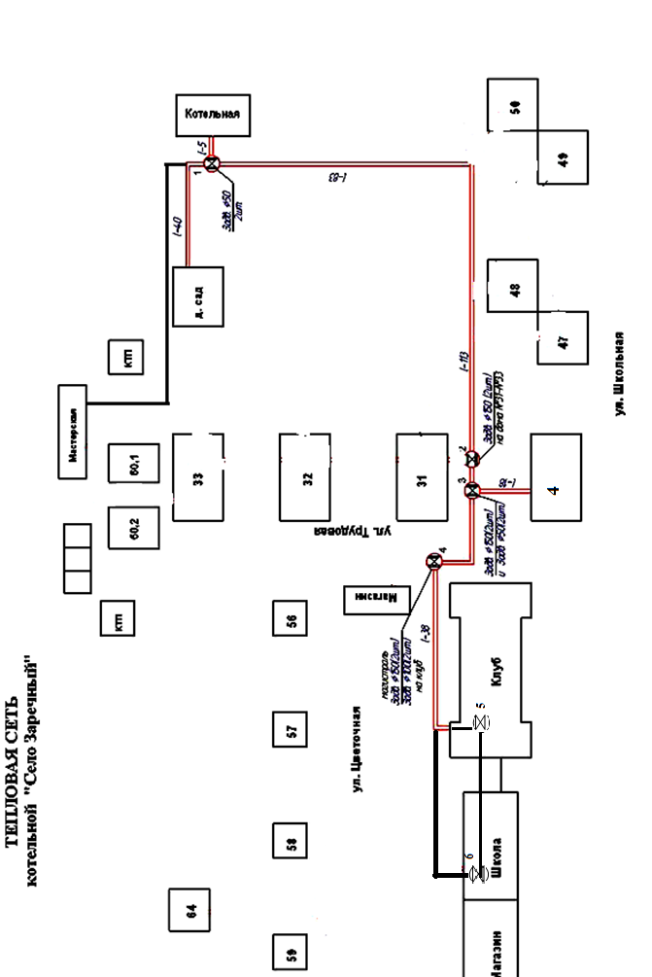

Раздел 2. Перспективные балансы тепловой мощности источников тепловой энергии и тепловой нагрузки потребителей.

2.1. Существующие значения установленной тепловой мощности основного оборудования источников тепловой энергии (в разрезе котельных).

Наименование котельной, адрес | Установленная мощность, Гкал/час
Котельная с.Заречный | 0,95

Основная часть крупные общественные здания, некоторые производственные и коммунально-бытовые предприятия подключены к централизованной системе теплоснабжения, которая состоит из котельных и тепловых сетей. Эксплуатацию котельных и тепловых сетей на территории сельского поселения «Село Заречный» осуществляет МУЖКП «Болва».

2.2. Перспективные балансы тепловой мощности и тепловой нагрузки в перспективных зонах действия источников тепловой энергии.

Перспективные балансы тепловой мощности и тепловой нагрузки в перспективных зонах действия источников тепловой энергии равны существующим, так как в Генеральном плане сельского поселения «Село Заречный» не предусмотрено изменение существующей схемы теплоснабжения сельского поселения «Село Заречный».

2.3. Существующие значения установленной тепловой мощности основного оборудования источников тепловой энергии (в разрезе котельных).

Наименование котельной, адрес | Установленная мощность, Гкал/час
Котельная с.Заречный | 0,95

2.4. Значения существующей и перспективной тепловой мощности источников тепловой энергии нетто.

Наименование котельной, адрес | Фактическая располагаемая мощность источника, Гкал/час | Мощность тепловой энергии нетто, Гкал/час
Наименование котельной, адрес | Фактическая располагаемая мощность источника, Гкал/час | существующие | перспективные
Котельная с.Заречный | 0,95 | 0,4 | 0,4

2.5. Затраты существующей и перспективной тепловой мощности на хозяйственные нужды тепловых сетей.

Наименование котельной, адрес | Существующие затраты тепловой мощности на хоз. нужды тепловых сетей, Гкал/час
Котельная с.Заречный | Нет

2.6. Значения существующей и перспективной тепловой мощности источников теплоснабжения, в том числе источников тепловой энергии, принадлежащих потребителям, источников тепловой энергии теплоснабжающих организаций, с выделением аварийного резерва и резерва по договорам на поддержание резервной тепловой мощности.

Наименование котельной, адрес | Фактическая установленная мощность источника, Гкал/час | Резерв мощности, Гкал/час
Котельная с.Заречный | 0,95 | нет

Раздел 3. Перспективные балансы теплоносителя.

3.1. Перспективные балансы производительности водоподготовительных установок и максимального потребления теплоносителя теплопотребляющими установками потребителей.

Производительность водоподготовительных установок.

Наименование котельной (ЦТП), адрес | Водоподготовительная установка
Наименование котельной (ЦТП), адрес | Марка насоса |  | Max произво-дительность  установки, м³/час
Котельная | Сетевые насосы ЦО | К 10*80*60 | 240
Котельная | Насосы внутреннего контура и подпиточные | К 20*30 | 240

Раздел 4. Предложения по новому строительству, реконструкции и техническому перевооружению источников тепловой энергии.

4.1. Предложения по новому строительству источников тепловой энергии, обеспечивающие перспективную тепловую нагрузку на вновь осваиваемых территориях поселения.

Учитывая, что Генеральным планом сельского поселения «Село Заречный» не предусмотрено изменение схемы теплоснабжения поселения, теплоснабжение перспективных объектов, которые планируется разместить вне зоны действия существующих котельных, предлагается осуществить от автономных источников. Поэтому новое строительство котельных не планируется.

4.2. Меры по переоборудованию котельных в источники комбинированной выработки электрической и тепловой энергии.

В соответствии с Генеральным планом сельского поселения «Село Заречный» меры по переоборудованию котельных в источники комбинированной выработки электрической и тепловой энергии не предусмотрены.

4.3. Решения о загрузке источников тепловой энергии, распределении (перераспределении) тепловой нагрузки потребителей тепловой энергии в каждой зоне действия системы теплоснабжения между источниками тепловой энергии, поставляющими тепловую энергию в данной системе теплоснабжения.

Учитывая, что Генеральным планом сельского поселения «Село Заречный» не предусмотрено изменение схемы теплоснабжения поселения, решения о загрузке источников тепловой энергии, распределении (перераспределении) тепловой нагрузки потребителей тепловой энергии в каждой зоне действия системы теплоснабжения между источниками тепловой энергии, поставляющими тепловую энергию в данной системе теплоснабжения, будут иметь следующий вид:

№ п/п | Наименование котельной | Установленная мощность, Гкал/час | Подключенная нагрузка, Гкал/час
1. | Котельная с.Заречный | 0,95 | 0,4

4.4. Предложения по перспективной установленной тепловой мощности каждого источника тепловой энергии с учетом аварийного и перспективного резерва тепловой мощности.

№ п/п | Наименование котельной | Установленная мощность, Гкал/час | Предложения по перспективной тепловой мощности, Гкал/час
1. | Котельная с.Заречный | 0,95 | 0,93

Раздел 5. Предложения по новому строительству и
реконструкции тепловых сетей.

5.1. Предложения по новому строительству и реконструкции тепловых сетей, обеспечивающих перераспределение тепловой нагрузки из зон с дефицитом располагаемой тепловой мощности источников тепловой энергии в зоны с резервом располагаемой тепловой мощности источников тепловой энергии (использование существующих резервов).

Учитывая, что Генеральным планом сельского поселения не предусмотрено изменение схемы теплоснабжения поселения, поэтому новое строительство тепловых сетей не планируется. Перераспределение тепловой нагрузки не планируется.
В августе – сентябре 2024 г. был проведен капитальный ремонт существующей тепловой сети от котельной с. Заречный до здания СОШ № 10.

5.2. Предложения по новому строительству тепловых сетей для обеспечения перспективных приростов тепловой нагрузки во вновь осваиваемых районах поселения под жилищную, комплексную или производственную застройку.

Новое строительство тепловых сетей не планируется.

5.3. Предложения по новому строительству и реконструкции тепловых сетей, обеспечивающие условия, при наличии которых существует возможность поставок тепловой энергии потребителям от различных источников тепловой энергии при сохранении надежности теплоснабжения.

Учитывая, что Генеральным планом сельского «Село Заречный» поселения не предусмотрено изменение схемы теплоснабжения поселения, поэтому новое строительство тепловых сетей не планируется. Реконструкция тепловых сетей, обеспечивающая условия, при наличии которых существует возможность поставок тепловой энергии потребителям от различных источников тепловой энергии при сохранении надежности теплоснабжения, также не предусмотрена.

5.4. Предложения по новому строительству или реконструкции тепловых сетей для повышения эффективности функционирования системы теплоснабжения, в том числе за счет перевода котельных в «пиковый» режим или ликвидации котельных по основаниям.

Новое строительство или реконструкция тепловых сетей для повышения эффективности функционирования системы теплоснабжения, в том числе за счет перевода котельных в «пиковый» режим не планируется.

5.5. Предложения по новому строительству и реконструкции тепловых сетей для обеспечения нормативной надежности безопасности теплоснабжения.

Учитывая, что Генеральным планом сельского поселения «Село Заречный» не предусмотрено изменение схемы теплоснабжения поселения, поэтому новое строительство тепловых сетей не планируется.

Предложения по реконструкции тепловых сетей для обеспечения нормативной надежности безопасности теплоснабжения (согласно утвержденной программы комплексного развития систем коммунальной инфраструктуры сельского поселения «Село Заречный» до 2034 года)

Раздел 6. Перспективные топливные балансы.

Перспективные топливные балансы для каждого источника тепловой энергии, расположенного в границах поселения по видам основного, резервного и аварийного топлива на каждом этапе планируемого периода.

Существующие и перспективные топливные балансы для каждого источника тепловой энергии, расположенного в границах поселения по видам основного, резервного и аварийного топлива.

Наименование котельной,  адрес | Существующий баланс основного топлива  (природный газ)
Наименование котельной,  адрес | Годовой фактический расход,  тыс. м³ | Перспективный расход топлива,  с учетом планов развития и реконструкции,  тыс. м³
Котельная с. Заречный | 119,524 | 110

Раздел 7. Теплоснабжающая организация.

Теплоснабжение жилой и общественной застройки на территории сельского поселения «Село Заречный» осуществляется по индивидуальному отполению. Крупные общественные здания, некоторые производственные и коммунально-бытовые предприятия подключены к централизованной системе теплоснабжения, которая состоит из котельных и тепловых сетей.
Основным поставщиком тепловой энергии в поселении является МУЖКП «Болва».

Раздел 9. Решения о распределении тепловой нагрузки между источниками тепловой энергии.

Решения о загрузке источников тепловой энергии, распределении (перераспределении) тепловой нагрузки потребителей тепловой энергии между источниками тепловой энергии, поставляющими тепловую энергию в данной системе, будут иметь следующий вид:

№ п/п | Наименование котельной | Установленная мощность, Гкал/час | Подключенная нагрузка, Гкал/час
1. | Котельная с.Заречный | 0,95 | 0,4

Распределение тепловой нагрузки между источниками тепловой энергии, в том числе определение условий, при наличии которых существует возможность поставок тепловой энергии при сохранении надежности теплоснабжения.

Перераспределение тепловой нагрузки между источниками тепловой энергии невозможно. Источники тепловой энергии между собой технологически не связаны.

Раздел 10. Перечень бесхозяйных тепловых сетей и определение организации, уполномоченной на их эксплуатацию.

В настоящее время на территории сельского поселения «Село Заречный» бесхозяйных тепловых сетей не выявлено.

